暨南大学本科实验报告专用纸
课程名称 计算机视觉实验 成绩评定
实验项目名称 传统机器学习方法用于图像分类 指导教师 赵乘骥
实验项目编号 实验项目类型 实验地点 C105
学生姓名 廖浚谦 学号 2023101136 组号
学院 国际能源学院 系 专业 自动化
实验时间2026 年 5月 8 日 午～5月8日 午 温度 ℃湿度
- 实验目的
掌握传统机器学习处理图像数据的核心流程，学习利用Python加载手写数字数据集、完成数据探索与可视化、数据集划分、图像特征向量化转换，分别使用KNN、朴素贝叶斯、逻辑回归、SVM、决策树、随机森林算法完成模型训练、测试集预测与准确率评估；通过表格对比不同模型的分类性能，分析最优与最差模型及性能差异原因，基于混淆矩阵完成错误样本分析与混淆规律总结；结合实验结果回答思考题，理解传统机器学习对图像特征处理的必要性、各类分类算法的核心思想差异、过拟合成因与集成学习的优势，验证原始像素特征在手写数字分类任务中的有效性与局限性，完成基于传统机器学习的图像分类全流程原理验证与实践。

- 数据集说明

1. 数据集名称
sklearn内置digits手写数字数据集

2. 图像大小
单张图像尺寸：8×8 像素，灰度图像。

3. 样本数量
总样本数：1797 张。

4. 类别数量
共 10 个类别，对应手写数字：0、1、2、3、4、5、6、7、8、9。

5. 图像表示为特征向量方式
每张 8×8 的图像，按行优先顺序把二维像素矩阵逐行展开，拉伸拼接成一维向量；维度为 64 维特征向量，作为传统机器学习模型的输入特征。

- 实验方法

方法 | 简要说明
KNN（最近邻方法） | 基于距离的非参数分类方法。对于新样本，找到训练集中距离最近的k个样本，通过多数投票决定其类别。
朴素贝叶斯分类器 | 基于贝叶斯定理，假设特征之间相互独立，计算样本属于每个类别的后验概率，选择概率最大的类别作为预测结果。
逻辑回归 | 广义线性模型，通过Sigmoid函数将线性回归的输出映射为概率，可直接处理多分类问题。
SVM（支持向量机） | 寻找最优超平面，最大化不同类别样本之间的间隔；通过核函数将数据映射到高维空间，实现非线性分类。
决策树 | 递归地根据特征阈值划分样本空间，构建树形规则，从根节点到叶节点的路径即为分类决策过程。
随机森林 | 集成学习方法，构建多棵独立决策树，通过对训练集的随机采样和特征的随机选择降低树之间的相关性，最终通过多树投票输出分类结果。

- 实验任务

任务 1：数据准备
加载手写数字图像数据集，并完成以下内容：
查看数据集中图像的数量；
查看每张图像的大小；
查看类别标签；
显示若干张样本图像及其真实标签。

任务 2：数据划分
将数据集划分为：训练集；测试集。要求测试集比例为 25% 左右。
说明训练集和测试集分别用于什么目的。

任务 3：特征表示
将每张图像转换为机器学习模型可以处理的特征向量。
要求说明：
一张 8 × 8 图像如何变成 64 维向量；
为什么传统机器学习方法通常需要这种特征转换；
原始像素作为特征有什么优点和局限。

任务 4：模型训练
请至少使用以下传统机器学习方法中的 五种 完成分类实验：
最近邻方法，KNN；
朴素贝叶斯分类器；
逻辑回归；
支持向量机，SVM；
决策树；
随机森林。
每种方法都需要完成：
训练模型；
在测试集上进行预测；
记录分类准确率。

任务 5：结果比较
将不同模型的测试准确率整理成表格。
要求根据实验结果回答：
哪个模型准确率最高？
哪个模型准确率最低？
不同模型之间的表现差异是否明显？
你认为产生差异的原因是什么？

任务 6：错误样本分析
选择一个表现较好的模型，分析其分类错误情况。
要求：
绘制或展示混淆矩阵；
找出若干个被错误分类的样本；
分析哪些数字最容易被混淆；
说明这些错误样本为什么可能被模型误判。

思考题
请在实验报告最后回答以下问题：
为什么传统机器学习方法需要先把图像转换为特征向量？
KNN、SVM、决策树和随机森林的分类思想有什么不同？
为什么单棵决策树容易过拟合？
为什么随机森林通常比单棵决策树更稳定？
如果图像发生平移、旋转或缩放，直接使用原始像素作为特征会有什么问题？

- 实验编程
见2023101136_Liao_Junqian_ML_CV_Assignment.py

- 实验结果与分析
任务一：
数据集中图像的数量、单张图像大小、类别标签如下图所示。其中，数字 0：178 张，数字 1：182 张，数字 2：177 张，数字 3：183 张，数字 4：181 张，数字 5：182 张，数字 6：181 张，数字 7：179 张，数字 8：174 张，数字 9：180 张。
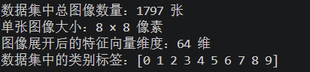

显示从0到9的其中一张样本图像，其真实标签为对应图像之上的数字，如下图所示：
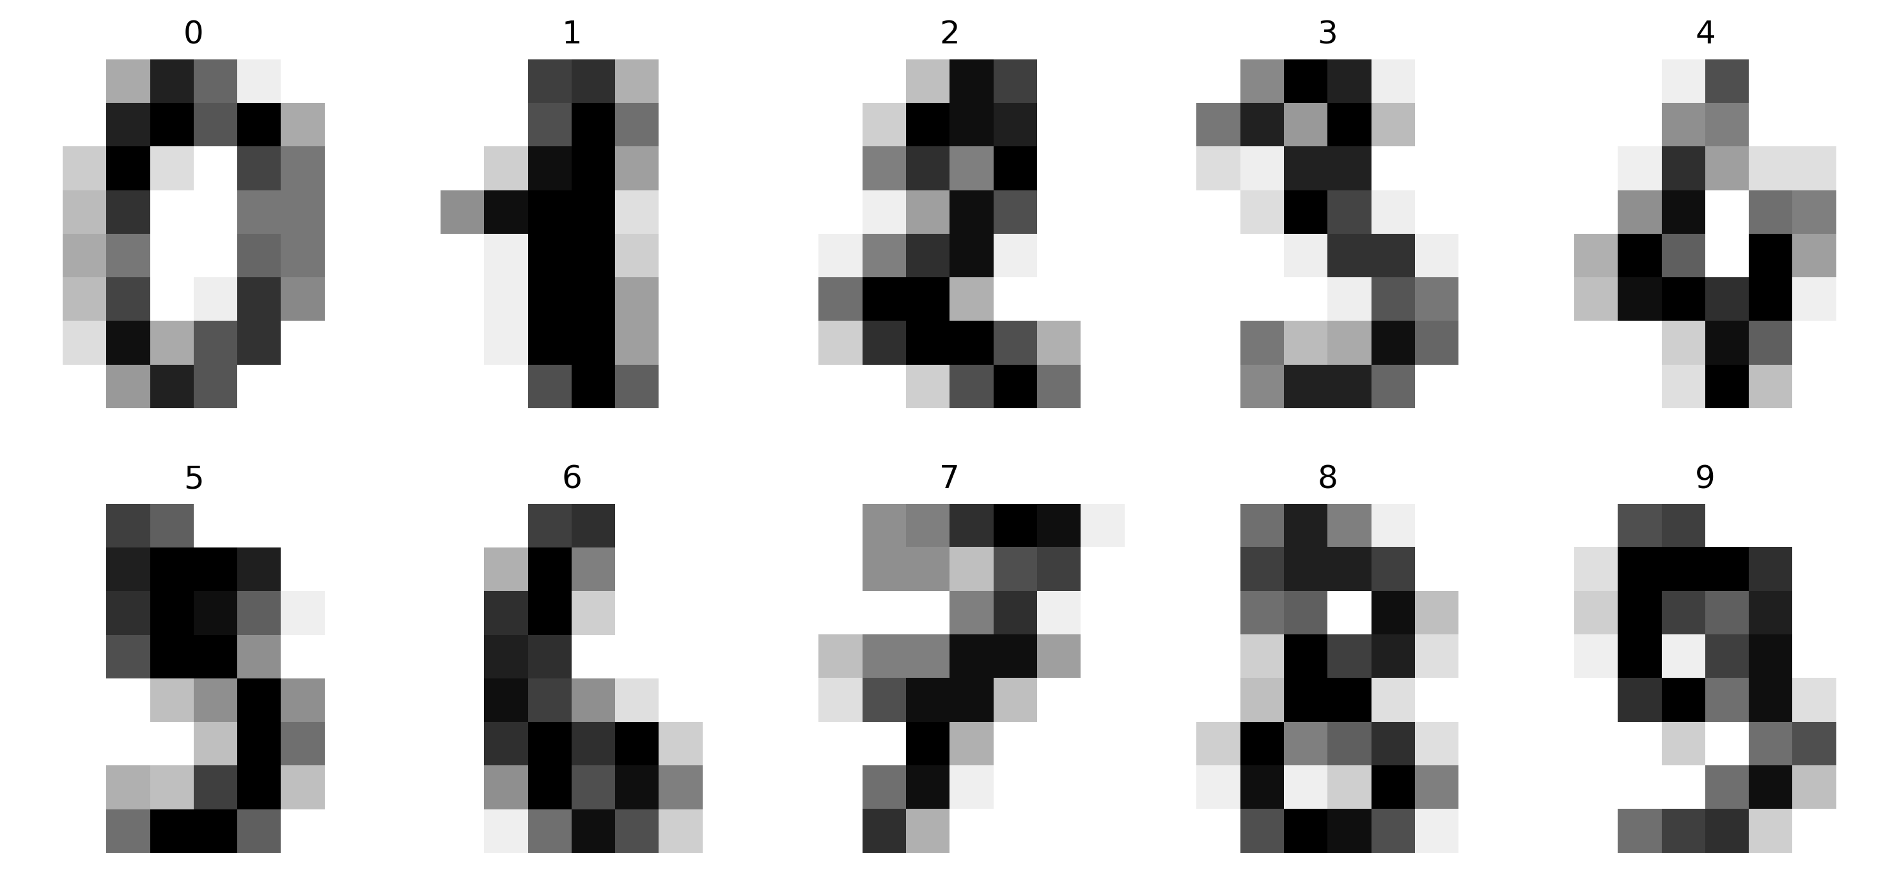

任务二：
数据集的划分情况如下图所示，满足任务要求：
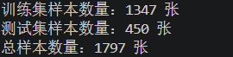
训练集：
用于训练机器学习模型，供模型学习数据的内在规律与特征分布。
在训练阶段，模型通过训练集数据不断调整自身参数，优化损失函数，
从而建立从特征到标签的映射关系，完成学习过程。
测试集：
用于评估训练完成后模型的泛化能力与实际分类性能。测试集数据在训练过程中对模型是未知的，使用它进行预测可以客观反映模型在新数据上的表现，避免过拟合带来的虚假准确率，是评估模型效果的重要依据。

任务三：
- 8×8的图像本质上是一个二维矩阵，包含8行、8列，共64个像素值。按行优先顺序展平，将二维矩阵从第一行开始，逐行拼接成一个一维数组。最后便可以获得一个长度为64的一维向量。digits.images可获取二维图像矩阵用于可视化，digits.data可获取展平后的64维特征向量作为模型输入。
- 绝大多数传统机器学习模型的输入接口都要求是一维特征向量，无法直接处理二维矩阵格式的数据。其本质是将图像这种转换为模型可以理解和计算的标准数据格式。只有转换为一维向量后，模型才能对每个特征维度进行距离计算、线性拟合、概率统计等操作，从而完成训练和预测。
- 优点：①无需复杂的特征工程，直接使用图像像素值，操作成本极低。②保留了图像的全部原始信息，没有引入人为的特征损失。③在低分辨率图像上，向量的计算和存储开销很小。
缺点：①对图像的平移、旋转、缩放、光照变化非常敏感，一旦数字位置或角度改变，像素分布就会剧烈变化，模型可能无法识别。②相邻像素高度相关，存在大量冗余信息，容易导致模型过拟合。③仅能反映局部像素强度，无法捕捉数字的轮廓、结构等高层语义特征，在复杂任务中泛化能力有限。

任务四：
使用六种传统机器学习方法对模型进行训练，并在测试集上进行预测，预测后的分类正确率如下图所示：
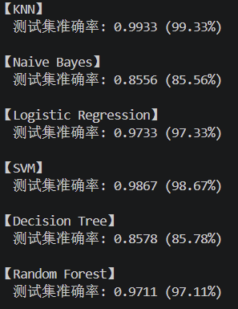

任务五：
整理成表格后：
模型 | 测试准确率
KNN | 99.33%
Naive Bayes | 85.56%
Logistic Regression | 97.33%
SVM | 98.67%
Decision Tree | 85.78%
Random Forest | 97.11%

1. 准确率最高的模型：KNN，准确率为 0.9933 (99.33%)
2. 准确率最低的模型：Naive Bayes，准确率为 0.8556 (85.56%)
3. 不同模型之间的表现差异：差异为 0.1378 (13.78%)，属于明显差异。
4.产生差异的原因：
模型假设与数据适配性不同：KNN是基于距离的非参数模型，在低维、规整的手写数字数据上，通过像素距离直接匹配最相似的样本，对局部特征的捕捉能力极强，且不需要复杂的参数学习，因此表现最好。Naive Bayes假设特征之间相互独立，但在图像数据中，相邻像素高度相关，这个假设不成立，导致模型无法有效利用像素间的关联信息，因此准确率最低。
模型复杂度与过拟合风险不同：单棵决策树容易过度拟合训练数据中的噪声和局部模式，导致在测试集上泛化能力差，准确率偏低。
特征与模型的匹配度不同：手写数字数据结构规整、噪声少，基于距离的非参数模型KNN、SVM能很好地捕捉像素空间中的模式；而基于特征独立性假设或线性假设的模型受限于其固有假设，表现相对较弱。

任务六：
KNN模型表现较好，选择KNN模型分析其分类错误的情况。绘制的混淆矩阵热力图如下图所示：
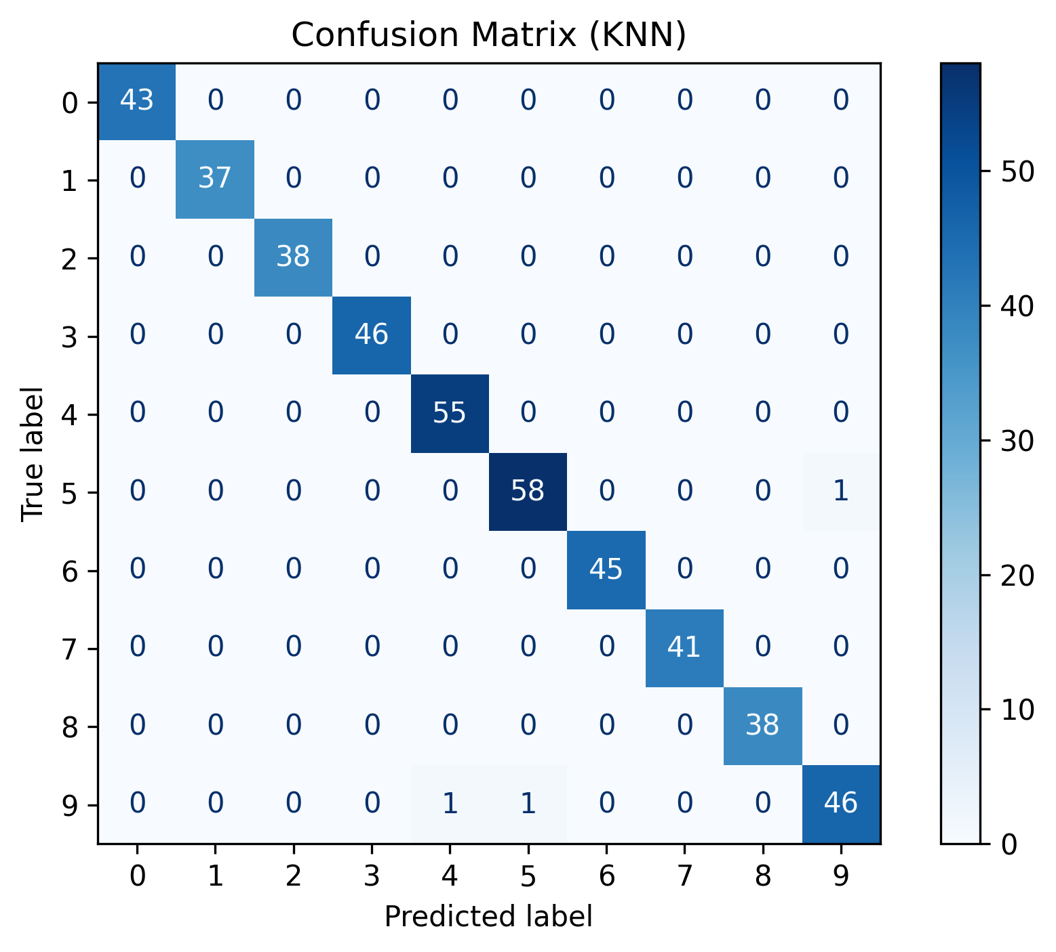
在样本总数为450个的测试集中，错误分类的样本有3个。其中数字5被误判为9有1次，数字9被误判为4有1次，数字9被误判为5有1次。数字9与数字5最容易被混淆。错误分类样本如下图所示：
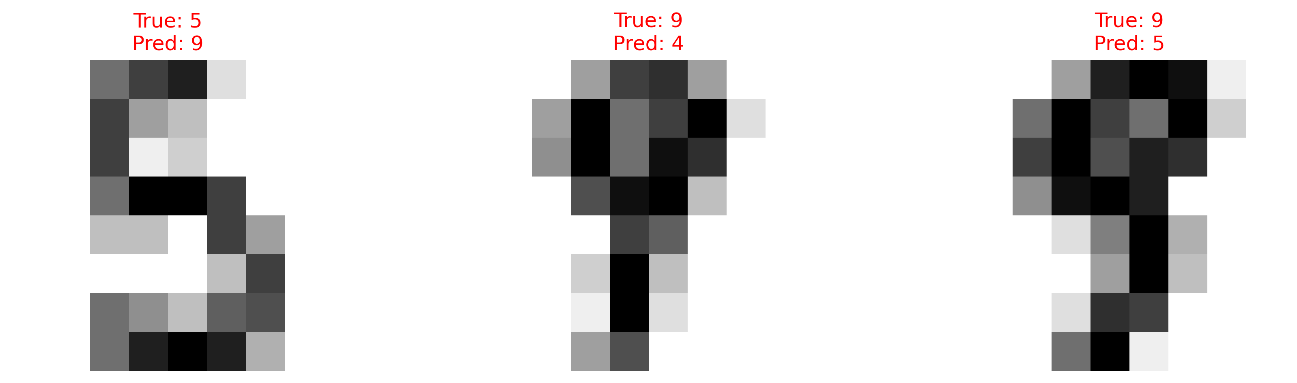
原因：样本中数字9和数字5的手写数字形态相似；图像分辨率低，细节丢失严重；不同的书写方式有差异，如连笔、倾斜、变形导致像素分布变化，KNN基于像素距离判断，对局部形变敏感。；部分像素模糊、亮度不均等噪声干扰影响距离计算。

- 实验总结
本次实验完整实践了传统机器学习处理图像数据的基本流程，从数据集加载、数据探索与可视化、训练集与测试集划分，到图像特征向量化转换、多种分类模型的训练与评估，再到基于混淆矩阵与错误样本的结果分析，让我理解了传统机器学习处理图像数据的核心逻辑。
在不同分类器的对比实验中，我对各类模型的优缺点与适用场景有了更深刻的认识：KNN作为非参数模型，无需训练过程，通过距离度量直接匹配样本，在低维规整的手写数字数据上表现最优，但其计算开销较大，对噪声和高维数据较为敏感；朴素贝叶斯基于特征独立假设，训练与预测效率高，但在像素高度相关的图像数据中，该假设不成立，导致其准确率在所有模型中最低；逻辑回归作为线性模型，实现简单、可解释性强，但对数据的非线性模式拟合能力有限，泛化能力弱于非参数模型；SVM通过核函数将数据映射到高维空间，寻找最优分类超平面，对非线性边界的拟合能力强，在本实验中表现接近KNN；单棵决策树可解释性强，能处理非线性关系，但易过拟合训练数据中的噪声与局部模式，泛化能力较差；而随机森林通过集成多棵决策树，利用随机采样与特征选择降低了单棵树的过拟合风险，显著提升了模型的稳定性与泛化能力，准确率远高于单棵决策树。
最后，我也体会到直接使用原始像素作为特征的局限性。首先，原始像素特征缺乏平移、旋转、缩放等几何不变性，一旦数字的位置、角度或大小发生微小变化，像素分布就会剧烈改变，模型的识别效果会大幅下降；其次，相邻像素高度相关，存在大量冗余信息，既增加了模型的计算开销，也容易导致模型过拟合训练数据中的噪声；此外，原始像素仅能反映局部像素强度，无法捕捉数字的轮廓、结构等高层语义特征，对形态多变的复杂手写体泛化能力有限；最后，随着图像分辨率的提高，特征维度会呈平方级增长，模型效率大幅降低。

- 思考题
- 传统机器学习模型的输入接口都要求是一维特征向量，无法直接处理二维矩阵格式的数据。其本质是将图像这种转换为模型可以理解和计算的标准数据格式。只有转换为一维向量后，模型才能对每个特征维度进行距离计算、线性拟合、概率统计等操作，从而完成训练和预测。

KNN是基于距离的非参数分类方法。对新样本，找到训练集中距离最近的k个样本，通过多数投票决定其类别。核心是“近朱者赤”，不需要训练过程，依赖距离度量。
SVM则寻找最优分类超平面，最大化不同类别样本之间的间隔；通过核函数将数据映射到高维空间，实现非线性分类。核心是“找最大间隔边界”，对小样本数据泛化能力强。
决策树的分类思想是递归地根据特征阈值划分样本空间，构建树形规则，从根节点到叶节点的路径即为分类决策过程。核心是“分层规则判断”，可解释性强，但易过拟合。
随机森林是集成学习方法，构建多棵独立决策树，通过对训练集的随机采样和特征的随机选择降低树之间的相关性，最终通过多树投票输出分类结果。核心是“多树集成投票”，降低单棵树的过拟合风险。
- 单棵决策树的过拟合，本质上是其学习过程缺乏约束。决策树会无限制地分裂节点，直到所有样本都被正确分类，甚至过度拟合训练集中的噪声、异常值和局部细节；它会学到训练数据中特有的、不具泛化性的模式，导致在训练集上表现极好，但在未知测试集上泛化能力差；树的深度越深，对训练数据的拟合越精细，过拟合的风险就越高。
- 随机森林通过集成学习机制，从根本上解决了单棵决策树的过拟合和不稳定性问题。每棵树使用不同的训练样本子集，降低了对单一样本分布的依赖；每棵树在分裂节点时，仅从部分特征中选择最优阈值，减少了树之间的相关性；最终结果由多棵树共同决定，单棵树的过拟合或错误判断会被其他树抵消，模型的方差显著降低，因此更稳定、泛化能力更强。
- 直接使用原始像素作为特征，将对图像的几何变换极其敏感。数字位置发生变化后，像素分布会整体偏移，模型无法识别相同数字的不同位置；数字角度改变会导致像素的相对位置和强度分布剧烈变化，模型会将其视为不同的类别；数字大小变化会改变像素的局部密度，模型无法捕捉数字的结构特征，只能识别固定尺寸的模式。一旦图像发生几何变换，特征向量就会发生巨大变化，导致模型无法正确识别，分类准确率大幅下降。

